Продаж товарів з дефектом

1.Звіряємо брак з таблицею та обираємо варіант знижки.
2.Пропонуємо знижку покупцю.
3.Якщо покупець згоден придбати товар створюємо окремий чек для даного товару.
4.Після сканування товару натискаємо “Расчет” та ставимо галочку у віконці “Брак”.
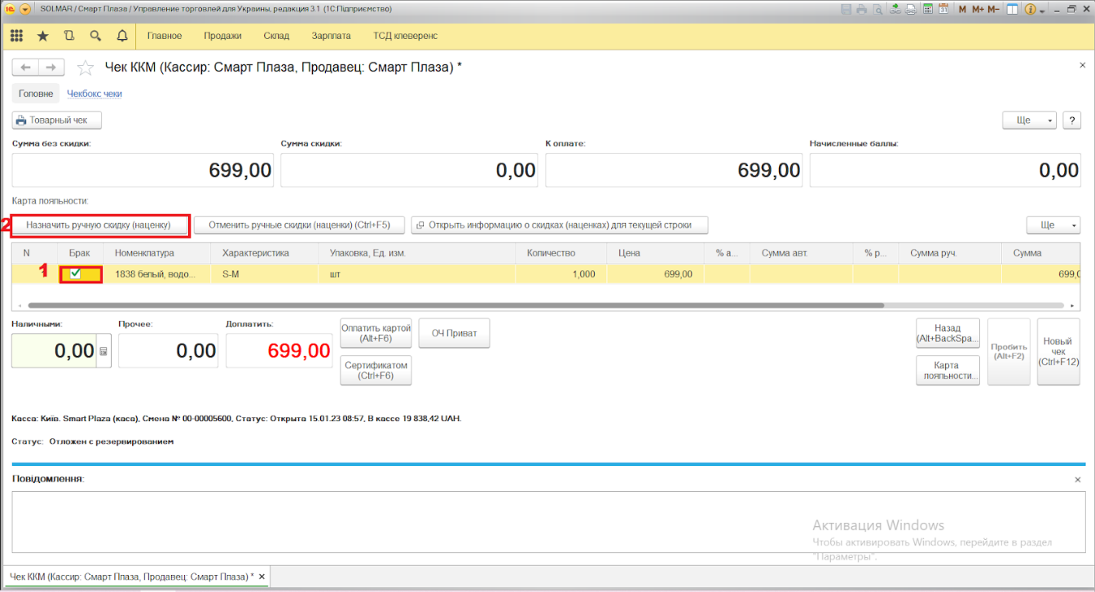
5.Проставляємо у першому вікні відсоток знижки та натискаємо “ок”.
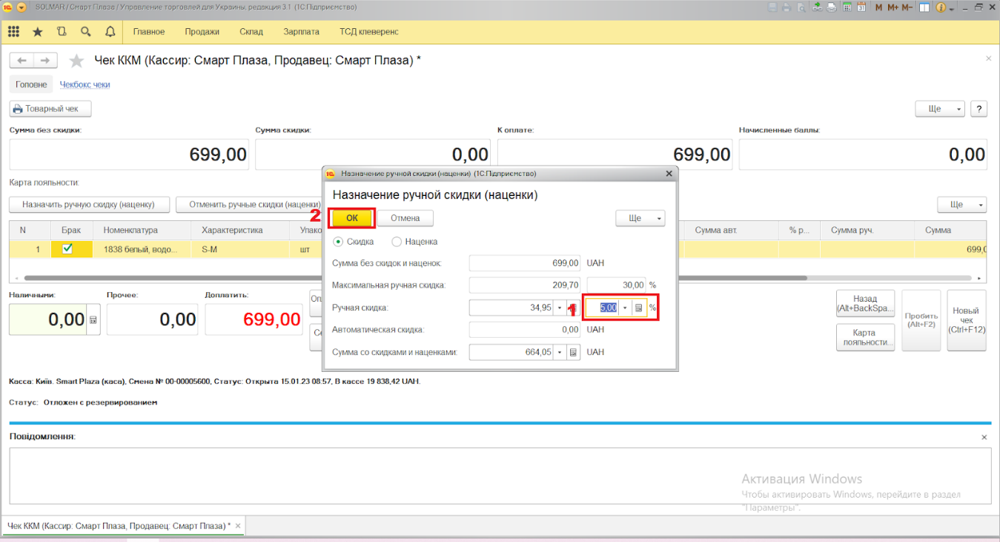
6.Проводимо чек.
7. В чат магазину скидаємо фото дефекту (де чітко видно дефект) та прописуємо вид браку, розмір знижки, дату та номер чеку.

Таблиця виду брака та розмір знижки
Вид браку | Розмір знижки
Вигорівші речі від освітлення | 50%
Розійшлись петельки на виробі. Пішла “стрілка” | 40%
Виріб порваний не по шву | 40%
Відірваний гудзик /кнопка на джинсах, куртках, боді (не можна пришити) | 30%
Не працює замок на кофтинці/боді | 30%
Не працює блискавка на джинсах | 30%
Тяжкі забруднення :сліди від жиру, сліди від ручки, іржа | 30%
Розійшлась горловина по шву на гольфі або светрику | 20%
Брак фарбування на виробі | 20%
Виріб розірваний по шву/відірваний карман | 20%
Не рівно прострочений шов, подвійний шов. | 20%
Маленький отвір (або декілька) від шпильки | 15%
Відірваний ґудзик на виробі (можна пришити) | 10%
Легкі забруднення (припилення, косметичні засоби) | 10%
Порвана підкладка в піджаку | 10%
Зачіпка | 5%

